**练习题**

* **所属模块：H5C3**模块
* **作业标题**： CSS3过渡案例
* **问题描述**：请使用HTML和CSS3所学知识，完成如下效果图：

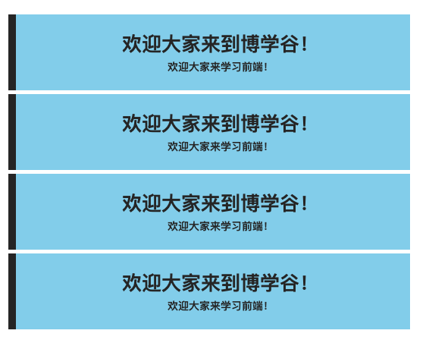

* **解题提示（可选）**：
* **参考答案**：详见CSS3 过渡案例参考答案